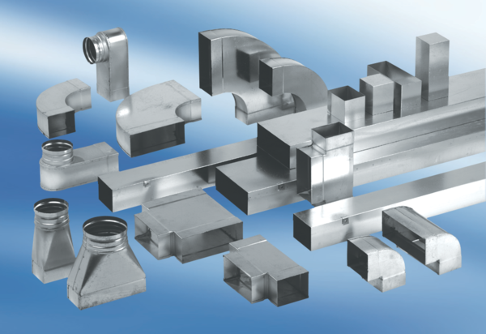Redukce, symetrická REDS70/170/80Obsah dodávky: 1 kusSortiment: K
Typové číslo: 0055.0698Výrobce: MAICO

